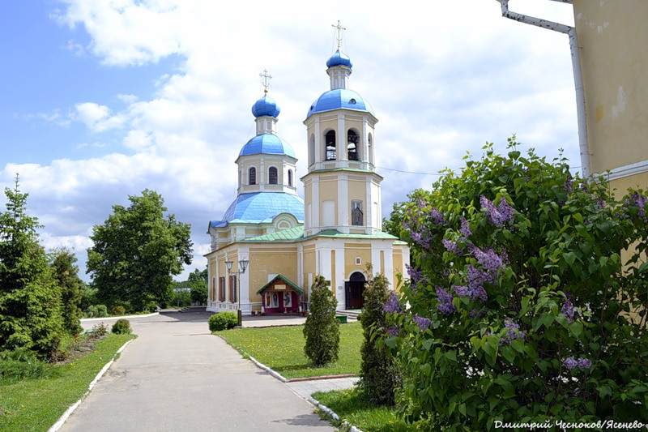Воскресная школа Храма святых Апостолов

Петра и Павла в Ясенево. 2017-2018 учебный год.

**РАСПИСАНИЕ ЗАНЯТИЙ**

|  |  |  |  |
| --- | --- | --- | --- |
| **Правый класс** | **Левый класс** | **Творческая мастерская** | **Башня** |
| **четверг** | | | |
|  | **Группа Гулевой Ирины Валентиновны.**  17.00 – 19.00 – Рукоделие.  **Группа Казакова Андрея Владимировича**  19.00 – 20.00 – **ХОР** |  |  |
| **пятница** | | | |
|  |  |  | **Группа Жоровой Светланы Алексеевны, 13-15 лет**  17.00 – 18.00 – Апостол/История христианской Церкви  18.00 – 18.20 – Чаепитие.  18.20 – 19.20 – Сравнительное богословие |
| **суббота** | | | |
| **Группа Гулевой Ирины Валентиновны, 12 – 14 лет**    14.45 – 15.25 – Новый Завет  15.30 – 16.10 – История христианской Церкви  16.15 – 16.30 – Чаепитие | **Группа Паламарчук Светланы Зайнидиновны, 7 – 9 лет**  14.20 – 14.50 – Священная библейская история –Новый Завет  14.55 – 15.25 – Церковно-славянский язык  15.25 – 15.40 – Чаепитие | 12.00 – 13.00 **Группа Смирновой Лии Игоревны**, 3-4 года  13.20 – 14.**20 Группа Паламарчук Светланы Зайнидиновной**, 5-6 лет |  |

Воскресная школа Храма святых Апостолов

Петра и Павла в Ясенево. 2017-2018 уч. год.

**РАСПИСАНИЕ ЗАНЯТИЙ**

|  |  |  |  |
| --- | --- | --- | --- |
| **Правый класс** | **Левый класс** | **Творческая мастерская** | **Башня** |
| **Воскресенье** | | | |
| **9.30 Божественная Литургия**  **12.00 – 12.30 Общая трапеза** | | | |
| **Группа Жоровой Светланы Алексеевны, 9 – 11 лет**  9.00 – 10.00 – Ветхий Завет.  10.05 – 11.05 – Основы христианской нравственности.  11.15 – 12.00 – Закон Божий  **Группа Вековой Марии Николаевны, 6-7 лет**    12.45 – 13.25 – Закон Божий  **Группа Жоровой Светланы Алексеевны, 8- 12 лет**    14.00 – 15.00 – Новый Завет.  15.05 – 16.05 – Основы православного вероучения.  16.05 – 16.30 - Чаепитие  16.30 – 17.00 – Закон Божий | **Группа Паламарчук Светланы Зайнидиновны, 10 – 11 лет**  11.30 – 12.00 – Закон Божий  **Группа Вековой Марии Николаевны, 8-11 лет**  13.40 – 14.40 – Введение в Закон Божий  14.40 – 15.00 – Церковно-славянский язык  15.00 – 15.20 – Богослужение и таинства | **Народные игры с Алексеем Палагиным**  12.45 – 13.25 – 8-11 лет  13. 35 – 14.20 - 4-7 лет | **Студия английского языка**  **Преподаватель:** **Паламарчук Светланы Зайнидиновны**  **12.45 – 13.25**  **13.35 – 14.20** |
| *С уважением, директор школы Паламарчук Светлана Зайнидиновна, тел.* ***8-925-747-23-32*** | | | |